令和４年９月２６日
会 員 各 位
公益社団法人天童市シルバー人材センター
理事長 近 藤 壽 一

シルバーの日「ボランティア活動」の御案内
秋涼の候 ますます御健勝のこととお喜び申し上げます。
１０月第３土曜日は「シルバーの日」です。当センターでは、毎年その日に合わせボランティア活動を行なっておりましたが、今年は下記のとおり平日に開催いたします。活動場所については、昨年度に引き続き県総合運動公園NDソフトスタジアム山形で行います。シルバーパワーで地元チームを応援したいと考えております。
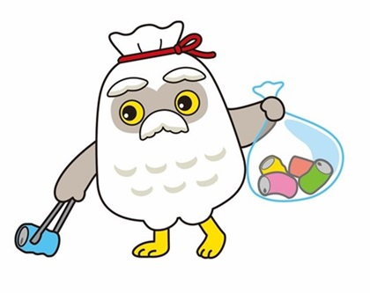
つきましては、会員皆様の御都合を繰り合わせのうえ、多数御参加くださいますよう御案内申し上げます。
記
１ 日 時 令和４年１０月１４日（金）小雨決行
午前 ９時００分 集合・受付
午前 ９時１５分 開会行事～活動開始
午前１０時３０分 終了予定
２ 集合場所 県総合運動公園 ＮＤソフトスタジアム山形
３ 活動内容 スタジアム周辺及び歩道等の草取り・清掃作業
４ 持 ち 物 草取り道具、ほうき（お持ちの方は御持参ください。）
５ 参加申込 １０月１１（火）まで事務局へ
☎ 023-654-7388 FAX 023-652-0213 E-mail：tendo@sjc.ne.jp

●大雨・荒天で“中止する場合”は、当日午前８時３０分にホームページに
掲載し、参加者の携帯・スマホにショートメッセージを送信します。
事務局への電話での問い合わせは、午前８時以降にお願いします。
ホームページQRコード
山 形 県 総 合 運 動 公 園
アリーナ
総合体育館
屋内プール

パ
ナ
ソ
ニ
ッ
ク
ベア・ロジコ
特設大駐車場
正面入口

中央口
トーセン

国
道
１
３
号
線
南駐車場
※ここに駐車してください
中
央
広
場
ー
集合場所

NDソフトスタジアム山形

